Аналитическая справка
по итогам мониторинга сформированности предметных достижений по физике обучающихся 7-10 классов.

Цель: диагностика сформированности предметных достижений по физике обучающихся 7-10 классов по темам, изученным в первой четверти 2020-2021 учебного года.
Сроки: 19-24 октября 2020 года.
Форма: вариативное тестирование.
Исполнитель: Абубакарова Ж.Ж., заместитель директора по УВР; Ташлигов Р.А., учитель физики.

Согласно плану ВСОКО с 19 по 24 октября 2020 года была проведена диагностика сформированности предметных достижений по физике в 7-10 классах в форме вариативного тестирования по темам, изученным в первой четверти 2020-2021 учебного года.
Обучающимся 7-10 классов было предложено 5 вариантов теста, который выполнялся в течение 45 минут.
Результаты вариативного тестирования по физике в 7-10 классах представлены в таблице.
Класс | Выпол-  няли | Получили отметки |  |  |  | Уровень обученности | Уровень качества | ФИО  учителя
 |  | «5» | «4» | «3» | «2»
7 | 16 | 3 | 1 | 5 | 7 | 56% | 25% | Ташлигов Р.А
8 | 9 | 1 | 7 | 1 | - | 100% | 89%
9 | 12 | - | 3 | 9 | - | 100% | 27%
10 | 9 | 3 | 3 | 2 | 1 | 89% | 67%
 | 46 | 7 | 14 | 17 | 8 | 82% | 45%
Получили отметки:
«5» - 7 обучающихся: Дедиева А., Осмаева М., Шахаева А. (7 класс); Умаров Д. (8 класс); Элиханова А., Кисиева И., Цакаева К. (10 класс).
Получили «2» - 8 обучающихся: Алиев А., Алгириев М., Дааев Р., Идрисов М., Керимова Р., Ташуев А., Яхъяев М. (7 класс); Абдулхаджиев А. (10 класс).
Диаграмма уровня обученности и качества знаний
по физике обучающихся 7-10 классов.
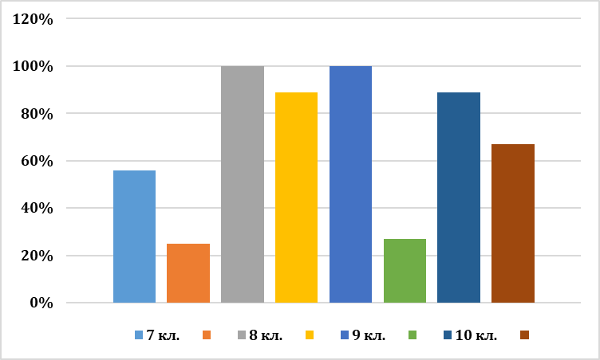
Наиболее типичные ошибки, допущенные обучающимися 7-10 классов по физике:
10 класс:
- Модуль перемещения при равноускоренном движении.
9 класс:
- Вычисление количества теплоты.
- Кратные и дольные приставки.
8 класс:
- Удельная теплота сгорания.
- Удельная теплоёмкость.
7 класс:
- Определение цены деления.
- Измерение физических величин.
- Физические явления.

Выводы:
В вариативном тестировании по физике приняли участие 46 обучающихся 7-10 классов.
Уровень обученности составил 82%. Низкий уровень обученности в 7 классе – 55%, - что свидетельствует о низком уровне сформированности УУД по физике у семикласссников.
Уровень качества знаний составил 45%. Очень низкий уровень качества знаний в 7 классе – 25%, в 9 классе – 27%.

Рекомендации:
- Ташлигову Р.А., учителю физики, на каждом уроке планировать сопутствующее повторение по «запавшим» темам, индивидуализировать работу с неуспешными обучающимися.
- В целях повышения мотивационной сферы обучающихся, проводить уроки согласно условиям ФГОС с использованием современных педагогических технологий.
- Классным руководителям информировать родителей (законных представителей) о результатах мониторинга сформированности предметных достижений по физике обучающихся 7-10 классов.

Заместитель директора по УВР: Абубакарова Ж.Ж.

